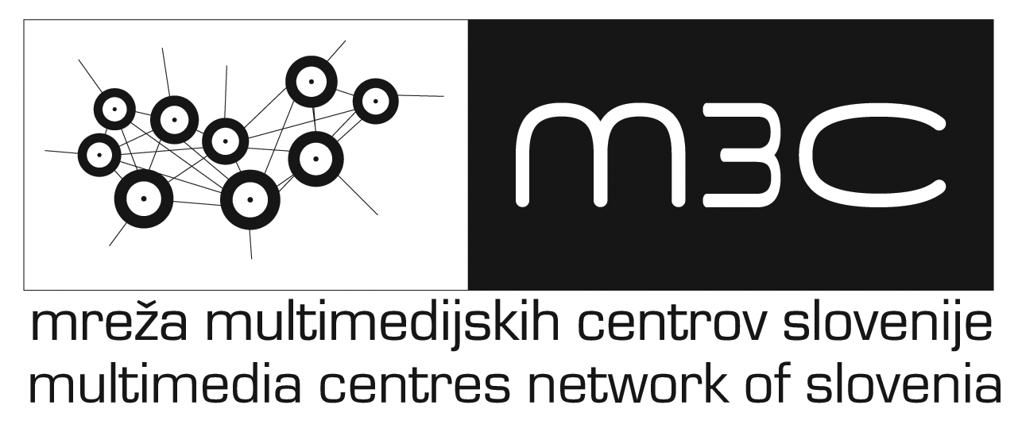

I Z J A V A

O pristopu k Sporazumu o delovanju Mreže multimedijskih centrov Slovenije – M3C

_________________________________ (ime organizacije), izjavlja, da sprejema določila Sporazuma o delovanju Mreže multimedijskih centrov Slovenije – M3C in želi pristopiti k omenjenemu sporazumu ter se včlaniti v Mrežo multimedijskih centrov Slovenije – M3C.

Podatki o organizaciji:
Naziv:
Sedež:
Pošta:
Telefon:
e-mail:
web:
Zakoniti zastopnik:
e-mail:
Telefon in GSM:

Organizacijo bo v Upravnem odboru Mreže M3C zastopal/a __________________________:
Funkcija:
e-mail:

Datum: Žig Podpis zakonitega zastopnika:

Priloge (samo v primeru če organizacija ni vključena v projekt MMC Ministrstva za Kulturo):
1. Dokazila o izpolnjevanju tehničnih in vsebinskih standardov Mreže M3C

